PORADNIKI METODYCZNE DLA NAUCZYCIELI – MARZEC 2021
Uczę się samodzielności : przewodnik dla nauczyciela / Alicja Tanajewska, Renata Naprawa. -Gdańsk : Wydawnictwo Harmonia 2020.  Przemyśl CzP 376  Prezentowany przewodnik dla nauczyciela odnosi się do treści nauczania zawartych w publikacjach Renaty Naprawy i Alicji Tanajewskiej Uczę się samodzielności. Karty pracy dla uczniów  z niepełnosprawnością intelektualną w stopniu umiarkowanym  i znacznym (cz. 1: Samoobsługa, cz. 2: Uspołecznienie, cz. 3: Sfera poznawcza). Umożliwi nauczycielom monitorowanie realizacji podstawy programowej uczniów z niepełnosprawnością intelektualną w stopniu umiarkowanym; zaplanowanie indywidualnego programu edukacyjno-terapeutycznego dla swojego ucznia; zapis tematów realizacji zajęć w dziennikach lekcyjnych | 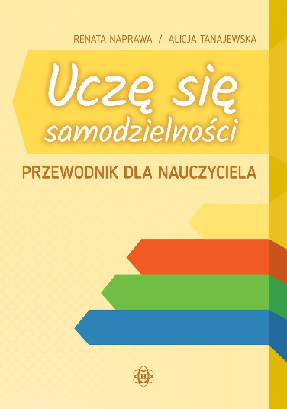
Program zajęć edukacji polonistycznej dla uczniów ze specjalnymi potrzebami / Alicja Tanajewska, Renata Naprawa. - Warszawa : Difin 2020.  Lubaczów WL 51779, Przemyśl CzP 37.091.214  Program zajęć edukacji polonistycznej dla uczniów ze specjalnymi potrzebami edukacyjnymi zawiera ramowy i szczegółowy program zajęć edukacji polonistycznej dla uczniów ze specjalnymi potrzebami edukacyjnymi.  Program jest przeznaczony dla nauczycieli uczących:  - dzieci z wychowania przedszkolnego,  - uczniów z trudnościami w mówieniu, pisaniu, czytaniu oraz opanowaniu zasad ortograficznych i gramatycznych,  - uczniów objętych zajęciami indywidualnymi w zakresie przedmiotów sprawiających trudności edukacyjne, tj. edukacji polonistycznej,  - uczniów z niepełnosprawnością intelektualną w stopniu lekkim oraz z niepełnosprawnością intelektualną w stopniu umiarkowanym,  - uczniów uczęszczających na zajęcia korekcyjno-kompensacyjne,  - uczniów z deficytami rozwojowymi w zakresie percepcji wzrokowej, słuchowej. | 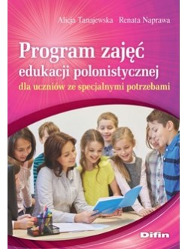
Emocjonalne SOS : scenariusze zajęć socjoterapeutycznych dla uczniów klas I-III szkoły podstawowej / Anna Busz. - Gdańsk : Wydawnictwo Harmonia 2020.  Przemyśl CzP 37.064.2  Prezentowana publikacja stanowi pomoc dla pedagogów, psychologów, terapeutów, którzy w swojej codziennej pracy mierzą się  z różnego rodzaju trudnościami przejawianymi przez dzieci. Książka łączy rozważania teoretyczne dotyczące oddziaływań socjoterapeutycznych z programem zajęć dla dzieci w młodszym wieku szkolnym.  Zaprezentowany program socjoterapeutyczny z pewnością przyczyni się do wzbogacenia warsztatu pracy osób prowadzących oddziaływania socjoterapeutyczne, wychowawcze czy terapeutyczne. | 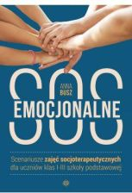
Trening szkolny : ćwiczenia korekcyjno-kompensacyjne : klasa 8 / [opracowanie merytoryczne i graficzne: Magdalena Hinz]. - Gdańsk : Wydawnictwo Harmonia 2020.  Przemyśl WP 15770/b  Zbiór zadań mających na celu rozwijanie i stymulowanie funkcji psychofizycznych dzieci.  Odbywa się to poprzez ćwiczenia: percepcji wzrokowej, percepcji słuchowej, koordynacji wzrokowo-słuchowej, grafomotoryki, koncentracji, orientacji przestrzennej, wyobraźni, pamięci, logicznego myślenia, sprawności manualnej, czytania i pisania, liczenia. Dodatkowo część zadań zawartych w tym zeszycie dotyczy wiadomości, które dziecko zdobywa w klasie 8 na lekcjach języka polskiego, języka angielskiego, matematyki, historii, biologii, geografii, chemii, fizyki, wiedzy o społeczeństwie i edukacji dla bezpieczeństwa. | 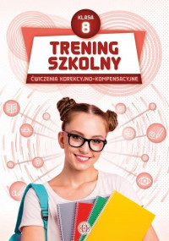
60 zabaw żłobkowych : materiały dla opiekunów, psychologów  i logopedów / Anna Różańska-Gał, Joanna Kuś, Joanna Wasilewska-Kogut. - Gdańsk : Wydawnictwo Harmonia 2020.  Przeworsk WK 54286  W prezentowanej publikacji proponujemy scenariusze zabaw rozwojowych do wykorzystania przez opiekunów, psychologów  i logopedów pracujących w nowoczesnych żłobkach, ale również rodziców pragnących działać stymulująco na swoje dzieci. | 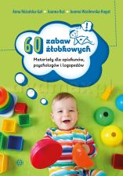
Na podstawie recenzji wydawców przygotowała Lilianna Żywutska

